Lampiran 1
PROFIL SEKOLAH

Nama Sekolah : SD Swasta Muhammadiyah
Alamat : Jalan Deli Tua No.04 Kec, Pancur Batu
Nama Kepala Sekolah : Liza Mahdalena, S,Pd
Visi
Misi
Sarana dan prasarana
- Ruang kepala sekolah
- Ruang guru
- Ruang kelas
- Mesjid
- Lapangan
- Perpustakaan
- Kantin
- Tempat wudhu
- Tempat parkir
- Toilet guru
- Toilet siswa
- Ruang UKS

Ekstra kurikuler:
- Pramuka
- Drumband
- Rebana

Lampiran 2
Lampiran Wawancara Untuk Siswa

Nama :
Hari dan tanggal wawancara :
Jam wawancara :
Tempat wawancara :

- Bagaimana kondisi tubuh adik pada saat mau berangkat ke sekolah?
- Apakah dengan kondisi adik tersebut dapat menerima pembelajaran yang dilakukan?
- Bagaimana kemampuan adik di dalam materi gaya pada pelajaran IPA?
- Bagaimana pemahaman adik didalam materi gaya pada pelajaran IPA?
- Apakah adik senang dalam mempelajari materi gaya pembelajaran IPA ini?
- Apakah adik pernah merasa tidak semangat di dalam mengikuti materi gaya pada pembelajaran IPA?
- Apakah adik mendapatkan motivasi di dalam pembelajaran IPA materi gaya?
- Motivasi seperti apakah itu dik?
- Apakah dengan motivasi tersebut dapat membuat adik lebih berminat dalam mengikuti pembelajaran?
- Apakah ada kebiasaan yang adik lakukan sebelum mengikuti pembelajaran?
- Kebiasaan seperti apa?
- Apakah orang tua adik sering menanyakan tentang kegiatan yang adik lakukan di sekolah?
- Pertanyaan seperti apa yang sering di pertanyakan oleh orang tua adik?
- Bagaimana hubungan adik dengan orang tua adik dirumah?
- Apakah adik pernah berselisih kepada orang tua tentang mata pelajaran yang dipelajari di sekolah?
- Bagaimana keadaan rumah saat adik belajar?
- Apa yang dilakukan keluarga adik di saat adik lagi belajar?
- Bagaimana kondisi ekonomi ekonomi keluarga adik?
- Apakah dengan kondisi tersebut adik mengalami kesulitan dalam belajar?
- Apakah adik pernah belajar dengan media massa? Seperti koran ataupun majalah?
- Kalau pernah, apakah belajar dari media massa dapat membantu kesulitan belajar adik ?
- Bagaimana keadaan lingkungan di rumah adik?
- Apakah dengan lingkungan yang seperti itu dapat membantu adik dalam kesulitan belajar?
- Apakah adik mengikuti kegiatan dalam masyarakat di lingkungan adik?
- Jika iya, kegiatan seperti apakah itu?
- Apakah dirumah adik sering bermain dengan teman-teman?
- Apakah dengan bermain bersama teman-teman adik dapat mempengaruhi kegiatan belajar adik?
- Apakah adik mempunyai kesulitan dalam mengikuti pembelajaran IPA pada materi gaya di kelas?
- Kesulitan seperti apakah itu?

Lampiran 3
Lampiran Wawancara Untuk Guru Kelas IV SD

Nama :
Hari dan tanggal wawancara :
Jam wawancara :
Tempat wawancara :

- Bagaimana kondisi tubuh siswa pada saat pembelajaran berlangsung bu?
- Apakah mental siswa dapat mengikuti pembelajaran yang ibu bawakan?
- Bagaimana kecerdasan siswa dikelas ibu?
- Apakah dengan kecerdasan tersebut siswa ibu dapat mengikuti pembelajaran dengan baik?
- Bagaimana minat siswa dalam materi gaya pembelajaran IPA yang ibu bawakan?
- Apakah ada siswa yang tidak ada minat dalam mengikuti pembelajaran?
- Pada saat kapan ibu memberikan motivasi kepada siswa ibu?
- Dan motivasi seperti apa yang ibu berikan?
- Bagaimana sikap siswa ketika sedang mengikuti pembelajaran yang ibu bawakan?
- Apakah ada sikap siswa yang tidak patut pada saat ibu sedang menjelaskan materi?
- Bagaimana hubungan ibu dan siswa?
- Apakah tujuan ibu untuk membangun hubungan siswa dan guru?
- Apakah ketika ibu menjelaskan materi menggunakan alat/media?
- Dan bagaimana kondisi gedung sekolah saat ini, apakah sudah pantas buat belajar apa belum bu?
- Bagaimana cara ibu menyajikan materi kepada siswa?
- Apakah dengan cara tersebut siswa mudah memahami pembelajaran tersebut?
- Bagaimana ketertarikan siswa dalam mengikuti pembelajaran yang ibu bawakan?
- Apakah ada trik khusus yang ibu lakukan sebelum siswa tertarik dalam mengikuti pembelajaran?
- Apakah di dalam pembelajaran IPA materi Gaya ibu menggunakan media ?
- Jikalau ada, Media seperti apa yang ibu gunakan?
- Metode apa yang ibu terapkan pada saat pembelajaran berlangsung?
- Apakah dengan metode tersebut pembelajaran dapat tercapai sesuai tujuan?

Lampiran 4
Lampiran Wawancara Untuk Wali Siswa

Nama :
Hari dan tanggal wawancara :
Jam wawancara :
Tempat wawancara :

- Menurut bpk/ibu bagaimana tingkat kecerdasan putra/i bpk/ibu?
- Bagaimana sikap putra/i bpk/ibu pada saat belajar di rumah?
- Apakah ibu/bpk memberikan motivasi kepada putra/i agar rajin belajar?
- Dalam bentuk apa motivasi tersebut?
- Bagaimana minat putra/i ibu/bpk dalam belajar?
- Apakah dengan minat tersebut dapat membantu putra/i bpk/ibu dalam belajar?
- Apakah bpk/ibu perhatian kepada putra/i bpk/ibu pada saat lagi belajar?
- Bentuk perhatian seperti apa yang bpk/ibu berikan kepada putra/i bpk/ibu?
- Bagaimana hubungan putra/i bpk/ibu dengan anggota keluarga yang lain?
- Apakah hubungan tersebut dapat membantu proses belajar putra/i bpk/ibu?
- Adakah bimbingan bpk/ibu buat dalam proses b
elajar putra/i bpk/ibu?
- Bimbingan seperti apa yang bpk/ibu berikan kepada putra/i bpk/ibu?
- Seperti apa suasana rumah saat putra/i bpk/ibu sedang belajar?
- Apakah ada sarana pendukung pada saat putra/i bpk/ibu belajar dirumah?
- Bagaimana kondisi lingkungan tempat tinggal bpk/ibu?
- Apakah dengan kondisi lingkungan tersebut dapat mengganggu atau membantu siswa dalam belajar?
- Apakah putra/i bpk/ibu mengikuti kegiatan di dalam masyarakat?
- Jikalau ada, kegiatan seperti apa yang dilakukan ?
- Apakah ada pengaruh yang diberikan ketika putra/i bpk/ibu belajar menggunakan media massa?
- Apakah dengan pengaruh tsb putra/i bpk/ibu semangat dalam belajar atau malah sebaliknya?

Lampiran 5
Lampiran Observasi

Nama :
Hari dan tanggal observasi :
Jam observasi :
Tempat observasi :

NO | Variabel | indikator | Sub indikator | Baik | Tidak
1 | Penyebab kesulitan belajar | Faktor internal | - Kondisi tubuh dan mental siswa  - Kecerdasan siswa  - Minat siswa terhadap pembelajaran  - Motivasi siswa dalam pembelajaran
 |  | Faktor eksternal | - Sikap siswa dalam belajar  - Hubungan guru dan siswa  - Alat/media, kondisi gedung, kurikulum, waktu sekolah

2 |  | Materi | - Penyajian materi ketertarikan siswa dalam mengikuti pembelajaran
 |  | Media | - Media pembelajaran yang digunakan  - Metode yang digunakan

Lampiran 6
Hasil Wawancara Kepada Siswa

Nama : Siva Nurjanah
Hari Dan Tanggal Wawancara : Kamis, 05 Agustus 2021
Jam Wawancara : 08.25-08.35
Tempat Wawancara : SD Swasta Muhammadiyah Pancur Batu

Peneliti : Bagaimana kondisi tubuh adik pada saat mau berangkat ke sekolah?
Siswi : Kondisi saya bagus kak
Peneliti : Apakah dengan kondisi adik tersebut dapat menerima pembelajaran yang dilakukan?
Siswi : Saya dapat menerima pembelajaran dengan baik kak
PenelitI : Bagaimana kemampuan adik di dalam materi gaya pada pelajaran IPA?
Siswi : Kemampuan saya tidak bagus kak
Peneliti : Bagaimana pemahaman adik didalam materi gaya pada pelajaran IPA?
Siswi : Pemahaman saya masih kurang kak, karena materi nya susah dipahami
Peneliti : Apakah adik senang dalam mempelajari materi gaya pembelajaran IPA ini?
Siswi : Saya merasa bosan kak karena saya tidak memahami nya
Peneliti : Apakah adik pernah merasa tidak semangat di dalam mengikuti materi gaya pada pembelajaran IPA?
Siswi : Pernah kak
Peneliti : Apakah adik mendapatkan motivasi di dalam pembelajaran IPA materi gaya?
Siswi : Dapat kak
Peneliti : Motivasi seperti apakah itu dik?
Siswi : Sebelum pembelajaran dimulai, guru selalu memberikan motivasi agar kami semangat kak dalam belajar
Peneliti : Apakah dengan motivasi tersebut dapat membuat adik lebih berminat dalam mengikuti pembelajaran?
Siswi : Berminat kak
Peneliti : Apakah ada kebiasaan yang adik lakukan sebelum mengikuti pembelajaran?
Siswi : Ada kak
Peneliti : Kebiasaan seperti apa?
Siswi : Malam sebelum berangkat sekolah saya belajar dulu kak walaupun saya bingung
Peneliti : Apakah orang tua adik sering menanyakan tentang kegiatan yang adik lakukan di sekolah?
Siswi : Tidak sering kak cuman pernah
Peneliti : Pertanyaan seperti apa yang sering di pertanyakan oleh orang tua adik?
Siswi : Bagaimana hari ini disekolah, tadi ngapain aja disekolah, belajar apa, hanya gitu saja kak
Peneliti : Bagaimana hubungan adik dengan orang tua adik dirumah?
Siswi : Baik kak
Peneliti : Apakah adik pernah berselisih kepada orang tua tentang mata pelajaran yang dipelajari di sekolah?
Siswi : Pernah kak
Peneliti : Bagaimana keadaan rumah saat adik belajar?
Siswi : Keadaan rumah sangat ramai kak, jadi saya terganggu ketika sedang belajar
Peneliti : Apa yang dilakukan keluarga adik di saat adik lagi belajar?
Siswi : Terkadang salah satu keluarga saya mengajari saya kak, terkadang saya juga belajar sendiri
Peneliti : Bagaimana kondisi ekonomi ekonomi keluarga adik?
Siswi : Baik kak
Peneliti : Apakah dengan kondisi tersebut adik mengalami kesulitan dalam belajar?
Siswi : Terkadang kak, ketika orang tua saya tidak mampu membelikan perlengkapan untuk belajar saya kak
Peneliti : Apakah adik pernah belajar dengan media massa? Seperti koran ataupun majalah?
Siswi : Pernah kak
Penelii : Kalau pernah, apakah belajar dari media massa dapat membantu kesulitan belajar adik ?
Siswi : Hanya sedikit kak, karena informasi diperoleh terbatas
Peneliti : Bagaimana keadaan lingkungan di rumah adik?
Siswi : Bagus kak
Peneliti : Apakah dengan lingkungan yang seperti itu dapat membantu adik dalam kesulitan belajar?
Siswi : Membantu kak
Peneliti : Apakah adik mengikuti kegiatan dalam masyarakat di lingkungan adik?
Siswi : Mengikuti kak
Peneliti : Jika iya, kegiatan seperti apakah itu?
Siswi : Saya mengikuti kegiatan mengaji yang diadakan di salah satu mesjid di daerah rumah kak, dan
Peneliti : Apakah dirumah adik sering bermain dengan teman-teman?
Siswi : Setiap hari kak
Peneliti : Apakah dengan bermain bersama teman-teman adik dapat mempengaruhi kegiatan belajar adik?
Siswi : Mempengaruhi kak
Peneliti : Apakah adik mempunyai kesulitan dalam mengikuti pembelajaran
IPA pada materi gaya di kelas?
Siswi : Mempunyai kak
Peneliti : Kesulitan seperti apakah itu?
Siswi : Saya susah memahami konsep dari materi Gaya pembelajaran IPA kak

Nama : Riki Kurniawan
Hari Dan Tanggal Wawancara : Kamis, 05 Agustus 2021
Jam Wawancara : 08.35-08.45
Tempat Wawancara : SD Swasta Muhammadiyah Pancur Batu

Peneliti : Bagaimana kondisi tubuh adik pada saat mau berangkat ke sekolah?
Siswa : Bagus kak
Peneliti : Apakah dengan kondisi adik tersebut dapat menerima pembelajaran yang dilakukan?
Siswa : Iya kak
Peneliti : Bagaimana kemampuan adik di dalam materi gaya pada pelajaran IPA?
Siswa : Kemampuan saya kurang bagus kak
Peneliti : Bagaimana pemahaman adik didalam materi gaya pada pelajaran IPA?
Siswa : Saya sulit memahami kak
Peneliti : Apakah adik senang dalam mempelajari materi gaya pembelajaran IPA ini?
Siswa : Saya merasa bosan kak karena saya tidak memahami nya
Peneliti : Apakah adik pernah merasa tidak semangat di dalam mengikuti materi gaya pada pembelajaran IPA?
Siswa : Pernah kak
Peneliti : Apakah adik mendapatkan motivasi di dalam pembelajaran IPA materi gaya?
Siswa : Dapat kak
Peneliti : Motivasi seperti apakah itu dik?
Siswa : Sebelum pembelajaran dimulai, guru selalu memberikan motivasi agar kami semangat kak dalam belajar
Peneliti : Apakah dengan motivasi tersebut dapat membuat adik lebih berminat dalam mengikuti pembelajaran?
Siswa : Berminat kak
Peneliti : Apakah ada kebiasaan yang adik lakukan sebelum mengikuti pembelajaran?
Siswa : Ada kak
Peneliti : Kebiasaan seperti apa?
Siswa : Pagi sebelum ke sekolah saya disuruh orang tua membaca buku pelajaran terlebih dahulu kak
Peneliti : Apakah orang tua adik sering menanyakan tentang kegiatan yang adik lakukan di sekolah?
Siswa : Sering kak
Peneliti : Pertanyaan seperti apa yang sering di pertanyakan oleh orang tua adik?
Siswa : Bagaimana hari ini disekolah, tadi ngapain aja disekolah, belajar apa, dan pr apa aja hari ini
Peneliti : Bagaimana hubungan adik dengan orang tua adik dirumah?
Siswa : Baik kak
Peneliti : Apakah adik pernah berselisih kepada orang tua tentang mata pelajaran yang dipelajari di sekolah?
Siswa : Pernah kak
Peneliti : Bagaimana keadaan rumah saat adik belajar?
Siswa : Keadaan rumah ribut kak
Peneliti : Apa yang dilakukan keluarga adik di saat adik lagi belajar?
Siswa : Orang tua saya membiarkan saya belajar dengan sendiri kak
Peneliti : Bagaimana kondisi ekonomi ekonomi keluarga adik?
Siswa : Baik kak
Peneliti : Apakah dengan kondisi tersebut adik mengalami kesulitan dalam belajar?
Siswa : Tidak kak
Peneliti : Apakah adik pernah belajar dengan media massa? Seperti koran ataupun majalah?
Siswa : Pernah kak
Peneliti : Kalau pernah, apakah belajar dari media massa dapat membantu kesulitan belajar adik ?
Siswa : Hanya sedikit kak, karena informasi diperoleh terbatas
Peneliti : Bagaimana keadaan lingkungan di rumah adik?
Siswa : Bagus kak
Peneliti : Apakah dengan lingkungan yang seperti itu dapat membantu adik dalam kesulitan belajar?
Siswa : Membantu kak
Peneliti : Apakah adik mengikuti kegiatan dalam masyarakat di lingkungan adik?
Siswa : Mengikuti kak
Peneliti : Jika iya, kegiatan seperti apakah itu?
Siswa : Saya mengikuti kegiatan mengaji yang diadakan di salah satu mesjid di daerah rumah kak, dan saya terkadang mengikuti les yang diadakan pemerintahan desa kak
Peneliti : Apakah dirumah adik sering bermain dengan teman-teman?
Siswa : Sering kak
Peneliti : Apakah dengan bermain bersama teman-teman adik dapat mempengaruhi kegiatan belajar adik?
Siswa : Iya kak
Peneliti : Apakah adik mempunyai kesulitan dalam mengikuti pembelajaran
IPA pada materi gaya di kelas?
Siswa : Mempunyai kak
Peneliti : Kesulitan seperti apakah itu?
Siswa : Saya susah memahami bahasa yang ada di buku pembelajaran dari materi Gaya pembelajaran IPA kak

Nama : Arjuna Alif F
Hari Dan Tanggal Wawancara : Jumat, 06 Agustus 2021
Jam Wawancara : 08.25-08.45
Tempat Wawancara : SD Swasta Muhammadiyah Pancur Batu

Peneliti : Bagaimana kondisi tubuh adik pada saat mau berangkat ke sekolah?
Siswa : Baik kak
Peneliti : Apakah dengan kondisi adik tersebut dapat menerima pembelajaran yang dilakukan?
Siswa : Dapat kak
Peneliti : Bagaimana kemampuan adik di dalam materi gaya pada pelajaran IPA?
Siswa : Kemampuan saya kurang kak
Peneliti : Bagaimana pemahaman adik didalam materi gaya pada pelajaran IPA?
Siswa : Saya susah memahami kak
Peneliti : Apakah adik senang dalam mempelajari materi gaya pembelajaran IPA ini?
Siswa : Saya merasa bosan kak
Peneliti : Apakah adik pernah merasa tidak semangat di dalam mengikuti materi gaya pada pembelajaran IPA?
Siswa : Pernah kak
Peneliti : Apakah adik mendapatkan motivasi di dalam pembelajaran IPA materi gaya?
Siswa : Dapat kak
Peneliti : Motivasi seperti apakah itu dik?
Siswa : Sebelum pembelajaran dimulai, guru selalu memberikan motivasi agar kami semangat kak dalam belajar
Peneliti : Apakah dengan motivasi tersebut dapat membuat adik lebih berminat dalam mengikuti pembelajaran?
Siswa : Tidak terlalu kak
Peneliti : Apakah ada kebiasaan yang adik lakukan sebelum mengikuti pembelajaran?
Siswa : Ada kak
Peneliti : Kebiasaan seperti apa?
Siswa : Saya sering membuka buku pembelajaran kak
Peneliti : Apakah orang tua adik sering menanyakan tentang kegiatan yang adik lakukan di sekolah?
Siswa : Jarang kak
Peneliti : Pertanyaan seperti apa yang sering di pertanyakan oleh orang tua adik?
Siswa : Bertanya apakah ada tugas hari ini?
Peneliti : Bagaimana hubungan adik dengan orang tua adik dirumah?
Siswa : Baik kak
Peneliti : Apakah adik pernah berselisih kepada orang tua tentang mata pelajaran yang dipelajari di sekolah?
Siswa : Pernah kak
Peneliti : Bagaimana keadaan rumah saat adik belajar?
Siswa : Keadaan rumah ramai kak karena saya mempunyai adik yang masih kecil
Peneliti : Apa yang dilakukan keluarga adik di saat adik lagi belajar?
Siswa : Orang tua saya membiarkan saya belajar dengan sendiri kak karena orang tua saya kerja dan menjaga adik kak
Peneliti : Bagaimana kondisi ekonomi ekonomi keluarga adik?
Siswa : Tidak terlalu baik kak
Peneliti : Apakah dengan kondisi tersebut adik mengalami kesulitan dalam belajar?
Siswa : Iya kak
Peneliti : Apakah adik pernah belajar dengan media massa? Seperti koran ataupun majalah?
Siswa : Pernah kak
Peneliti : Kalau pernah, apakah belajar dari media massa dapat membantu kesulitan belajar adik ?
Siswa : Hanya sedikit kak
Peneliti : Bagaimana keadaan lingkungan di rumah adik?
Siswa : Bagus kak
Peneliti : Apakah dengan lingkungan yang seperti itu dapat membantu adik dalam kesulitan belajar?
Siswa : Dapat kak
Peneliti : Apakah adik mengikuti kegiatan dalam masyarakat di lingkungan adik?
Siswa : Mengikuti kak
Peneliti : Jika iya, kegiatan seperti apakah itu?
Siswa : Saya mengikuti kegiatan mengaji yang diadakan di salah satu mesjid di daerah rumah dan mengikuti les siang kak tetapi jarang kak.
Peneliti : Apakah dirumah adik sering bermain dengan teman-teman?
Siswa : Sering kak
Peneliti : Apakah dengan bermain bersama teman-teman adik dapat mempengaruhi kegiatan belajar adik?
Siswa : Iya kak
Peneliti : Apakah adik mempunyai kesulitan dalam mengikuti pembelajaran
IPA pada materi gaya di kelas?
Siswa : Mempunyai kak
Peneliti : Kesulitan seperti apakah itu?
Siswa : Saya susah memahami bahasa didalam buku pembelajaran kak

Nama : Radan Mulyana
Hari Dan Tanggal Wawancara : Sabtu, 07 Agustus 2021
Jam Wawancara : 08.45-09.00
Tempat Wawancara : SD Swasta Muhammadiyah Pancur Batu

Peneliti : Bagaimana kondisi tubuh adik pada saat mau berangkat ke sekolah?
Siswa : Bagus kak
Peneliti : Apakah dengan kondisi adik tersebut dapat menerima pembelajaran yang dilakukan?
Siswa : Iya kak
Peneliti : Bagaimana kemampuan adik di dalam materi gaya pada pelajaran IPA?
Siswa : Biasa aja kak
Peneliti : Bagaimana pemahaman adik didalam materi gaya pada pelajaran IPA?
Siswa : Saya susah memahami kak
Peneliti : Apakah adik senang dalam mempelajari materi gaya pembelajaran IPA ini?
Siswa : Saya merasa bosan kak karena saya tidak memahami nya
Peneliti : Apakah adik pernah merasa tidak semangat di dalam mengikuti materi gaya pada pembelajaran IPA?
Siswa : Pernah kak
Peneliti : Apakah adik mendapatkan motivasi di dalam pembelajaran IPA materi gaya?
Siswa : Dapat kak
Peneliti : Motivasi seperti apakah itu dik?
Siswa : Sebelum pembelajaran dimulai, guru selalu memberikan motivasi agar kami semangat kak dalam belajar
Peneliti : Apakah dengan motivasi tersebut dapat membuat adik lebih berminat dalam mengikuti pembelajaran?
Siswa : Tidak terlalu kak
Peneliti : Apakah ada kebiasaan yang adik lakukan sebelum mengikuti pembelajaran?
Siswa : Tidak ada kak
Peneliti : Kebiasaan seperti apa?
Siswa : -
Peneliti : Apakah orang tua adik sering menanyakan tentang kegiatan yang adik lakukan di sekolah?
Siswa : Jarang kak
Peneliti : Pertanyaan seperti apa yang sering di pertanyakan oleh orang tua adik?
Siswa : Bertanya apakah ada PR tidak kak
Peneliti : Bagaimana hubungan adik dengan orang tua adik dirumah?
Siswa : Baik kak
Peneliti : Apakah adik pernah berselisih kepada orang tua tentang mata pelajaran yang dipelajari di sekolah?
Siswa : Pernah kak
Peneliti : Bagaimana keadaan rumah saat adik belajar?
Siswa : Keadaan rumah ramai kak
Peneliti : Apa yang dilakukan keluarga adik di saat adik lagi belajar?
Siswa : Orang tua saya membiarkan saya belajar dengan sendiri kak karena orang tua saya kerja kak
Peneliti : Bagaimana kondisi ekonomi ekonomi keluarga adik?
Siswa : Baik kak
Peneliti : Apakah dengan kondisi tersebut adik mengalami kesulitan dalam belajar?
Siswa : Tidak kak
Peneliti : Apakah adik pernah belajar dengan media massa? Seperti koran ataupun majalah?
Siswa : Pernah kak
Peneliti : Kalau pernah, apakah belajar dari media massa dapat membantu kesulitan belajar adik ?
Siswa : Hanya sedikit kak
Peneliti : Bagaimana keadaan lingkungan di rumah adik?
Siswa : Bagus kak
Peneliti : Apakah dengan lingkungan yang seperti itu dapat membantu adik dalam kesulitan belajar?
Siswa : Iya kak
Peneliti : Apakah adik mengikuti kegiatan dalam masyarakat di lingkungan adik?
Siswa : Terkadang kak
Peneliti : Jika iya, kegiatan seperti apakah itu?
Siswa : Saya mengikuti kegiatan mengaji yang diadakan di salah satu mesjid di daerah rumah kak tapi jarang karna jauh kak dan tidak ada yang mengantar
Peneliti : Apakah dirumah adik sering bermain dengan teman-teman?
Siswa : Sering kak
Peneliti : Apakah dengan bermain bersama teman-teman adik dapat mempengaruhi kegiatan belajar adik?
Siswa : Iya kak
Peneliti : Apakah adik mempunyai kesulitan dalam mengikuti pembelajaran
IPA pada materi gaya di kelas?
Siswa : Mempunyai kak
Peneliti : Kesulitan seperti apakah itu?
Siswa : Saya susah memahami pembelajaran dengan cepat kak

Nama : Rehan Syahki Padli
Hari Dan Tanggal Wawancara : Sabtu, 07 Agustus 2021
Jam Wawancara : 09.00-09.15
Tempat Wawancara : SD Swasta Muhammadiyah Pancur Batu

Peneliti : Bagaimana kondisi tubuh adik pada saat mau berangkat ke sekolah?
Siswa : Baik kak
Peneliti : Apakah dengan kondisi adik tersebut dapat menerima pembelajaran yang dilakukan?
Siswa : Iya kak
Peneliti : Bagaimana kemampuan adik di dalam materi gaya pada pelajaran IPA?
Siswa : Biasa aja kak
Peneliti : Bagaimana pemahaman adik didalam materi gaya pada pelajaran IPA?
Siswa : Saya susah memahami dengan cepat kak
Peneliti : Apakah adik senang dalam mempelajari materi gaya pembelajaran IPA ini?
Siswa : Saya merasa bosan kak karena saya tidak memahami nya
Peneliti : Apakah adik pernah merasa tidak semangat di dalam mengikutimateri gaya pada pembelajaran IPA?
Siswa : Pernah kak
Peneliti : Apakah adik mendapatkan motivasi di dalam pembelajaran IPA materi gaya?
Siswa : Dapat kak
Peneliti : Motivasi seperti apakah itu dik?
Siswa : Sebelum pembelajaran dimulai, guru selalu memberikan motivasi agar kami semangat kak dalam belajar
Peneliti : Apakah dengan motivasi tersebut dapat membuat adik lebih berminat dalam mengikuti pembelajaran?
Siswa : Biasa aja kak
PenelitI : Apakah ada kebiasaan yang adik lakukan sebelum mengikuti pembelajaran?
Siswa : Ada kak
Peneliti : Kebiasaan seperti apa?
Siswa : Sarapan sebelum belajar kak biar fokus
Peneliti : Apakah orang tua adik sering menanyakan tentang kegiatan yang adik lakukan di sekolah?
Siswa : Jarang kak
Peneliti : Pertanyaan seperti apa yang sering di pertanyakan oleh orang tua adik?
Siswa : Bertanya tentang nilai ujian harian dan PR kak
Peneliti : Bagaimana hubungan adik dengan orang tua adik dirumah?
Siswa : Baik kak
Peneliti : Apakah adik pernah berselisih kepada orang tua tentang mata pelajaran yang dipelajari di sekolah?
Siswa : Pernah kak
Peneliti : Bagaimana keadaan rumah saat adik belajar?
Siswa : Keadaan rumah sepi kak
Peneliti : Apa yang dilakukan keluarga adik di saat adik lagi belajar?
Siswa : Orang tua saya sibuk bekerja kak
Peneliti : Bagaimana kondisi ekonomi ekonomi keluarga adik?
Siswa : Baik kak
Peneliti : Apakah dengan kondisi tersebut adik mengalami kesulitan dalam belajar?
Siswa : Tidak kak
Peneliti : Apakah adik pernah belajar dengan media massa? Seperti koran ataupun majalah?
Siswa : Pernah kak
Peneliti : Kalau pernah, apakah belajar dari media massa dapat membantu kesulitan belajar adik ?
Siswa : Hanya sedikit kak
Peneliti : Bagaimana keadaan lingkungan di rumah adik?
Siswa : Bagus kak
Peneliti : Apakah dengan lingkungan yang seperti itu dapat membantu adik dalam kesulitan belajar?
Siswa : Dapat kak
Peneliti : Apakah adik mengikuti kegiatan dalam masyarakat di lingkungan adik?
Siswa : Terkadang kak
Peneliti : Jika iya, kegiatan seperti apakah itu?
Siswa : Saya terkadang mengikuti pengajian yang dilakukan rutin di mesjid kak, walaupun untuk orang dewasa tapi saya sering datang kak
Peneliti : Apakah dirumah adik sering bermain dengan teman-teman?
Siswa : Sering kak
Peneliti : Apakah dengan bermain bersama teman-teman adik dapat mempengaruhi kegiatan belajar adik?
Siswa : Iya kak
Peneliti : Apakah adik mempunyai kesulitan dalam mengikuti pembelajaran
IPA pada materi gaya di kelas?
Siswa : Mempunyai kak
Peneliti : Kesulitan seperti apakah itu?
Siswa : Saya susah memahami pembelajaran dengan cepat kak

Lampiran 7
Hasil Wawancara Kepada Wali Siswa

Nama : Bpk Putra
Hari dan tanggal wawancara : Senin, 09 Agustus 2021
Jam wawancara : 13.00-14.00
Tempat wawancara : Kediaman Bpk Putra

Peneliti : Menurut bpk/ibu bagaimana tingkat kecerdasan putra/i bpk/ibu?
Wali : Sedang dek
Peneliti : Bagaimana sikap putra/i bpk/ibu pada saat belajar di rumah?
Wali : Sikapnya Bagus
Peneliti : Apakah ibu/bpk memberikan motivasi kepada putra/i agar rajin belajar?
Wali : Jarang dek
Peneliti : Dalam bentuk apa motivasi tersebut?
Wali : Dalam bentuk memenuhi peralatan belajarnya
Peneliti : Bagaimana minat putra/i ibu/bpk dalam belajar?
Wali : Bagus
Peneliti : Apakah dengan minat tersebut dapat membantu putra/i bpk/ibu dalam belajar?
Wali : Dapat membantu
Peneliti : Apakah bpk/ibu perhatian kepada putra/i bpk/ibu pada saat lagi belajar?
Wali : Saya jarang karena saya sibuk bekerja
Peneliti : Bentuk perhatian seperti apa yang bpk/ibu berikan kepada putra/i bpk/ibu?
Wali : Saya bertanya bagaimana dengan sekolah nya hari ini
Peneliti : Bagaimana hubungan putra/i bpk/ibu dengan anggota keluarga yang lain?
Wali : Baik
Peneliti : Apakah hubungan tersebut dapat membantu proses belajar putra/i bpk/ibu?
Wali : Tentu Saja
Peneliti : Adakah bimbingan bpk/ibu buat dalam proses belajar putra/i bpk/ibu?
Wali : Ada
Peneliti : Bimbingan seperti apa yang bpk/ibu berikan kepada putra/i bpk/ibu?
Wali : Saya membimbingnya ketika belajar
Peneliti : Seperti apa suasana rumah saat putra/i bpk/ibu sedang belajar?
Wali : Ramai
Peneliti : Apakah ada sarana pendukung pada saat putra/i bpk/ibu belajar dirumah?
Wali : Ada
Peneliti : Bagaimana kondisi lingkungan tempat tinggal bpk/ibu?
Wali : Cukup Baik
Peneliti : Apakah dengan kondisi lingkungan tersebut dapat mengganggu atau membantu siswa dalam belajar?
Wali : Dapat membantu anak saya
Peneliti : Apakah putra/i bpk/ibu mengikuti kegiatan di dalam masyarakat?
Wali : Terkadang dia mengikutinya
Peneliti : Jikalau ada, kegiatan seperti apa yang dilakukan ?
Wali : Mengaji dan les gratis
Peneliti : Apakah ada pengaruh yang diberikan ketika putra/i bpk/ibu belajar menggunakan media massa?
Wali : Ada
Peneliti : Apakah dengan pengaruh tsb putra/i bpk/ibu semangat dalam belajar atau malah sebaliknya?
Wali : Terkadang semangat namun dia merasa sering bosan

Nama : Ibu Nur Oetari
Hari dan tanggal wawancara : Senin, 09 Agustus 2021
Jam wawancara : 14.15-15.00
Tempat wawancara : Kediaman Ibu Nur Oetari

Peneliti : Menurut bpk/ibu bagaimana tingkat kecerdasan putra/i bpk/ibu?
Wali : Rata-rata dek
Peneliti : Bagaimana sikap putra/i bpk/ibu pada saat belajar di rumah?
Wali : Sikapnya Bagus
Peneliti : Apakah ibu/bpk memberikan motivasi kepada putra/i agar rajin belajar?
Wali : Jarang dek
Peneliti : Dalam bentuk apa motivasi tersebut?
Wali : Dalam bentuk memberikan pengertian dan memberikan pengarahan
Peneliti : Bagaimana minat putra/i ibu/bpk dalam belajar?
Wali : Bagus
Peneliti : Apakah dengan minat tersebut dapat membantu putra/i bpk/ibu dalam belajar?
Wali : Iya
Peneliti : Apakah bpk/ibu perhatian kepada putra/i bpk/ibu pada saat lagi belajar?
Wali : Iya dek
Peneliti : Bentuk perhatian seperti apa yang bpk/ibu berikan kepada putra/i bpk/ibu?
Wali : Saya menanyakan PR nya
Peneliti : Bagaimana hubungan putra/i bpk/ibu dengan anggota keluarga yang lain?
Wali : Baik
Peneliti : Apakah hubungan tersebut dapat membantu proses belajar putra/i bpk/ibu?
Wali : Tentu Saja
Peneliti : Adakah bimbingan bpk/ibu buat dalam proses belajar putra/i bpk/ibu?
Wali : Ada
Peneliti : Bimbingan seperti apa yang bpk/ibu berikan kepada putra/i bpk/ibu?
Wali : Saya membimbingnya ketika belajar
Peneliti : Seperti apa suasana rumah saat putra/i bpk/ibu sedang belajar?
Wali : Sepi
Peneliti : Apakah ada sarana pendukung pada saat putra/i bpk/ibu belajar dirumah?
Wali : Ada
Peneliti : Bagaimana kondisi lingkungan tempat tinggal bpk/ibu?
Wali : Baik
Peneliti : Apakah dengan kondisi lingkungan tersebut dapat mengganggu atau membantu siswa dalam belajar?
Wali : Dapat membantu anak saya
Peneliti : Apakah putra/i bpk/ibu mengikuti kegiatan di dalam masyarakat?
Wali : Dia mengikutinya
Peneliti : Jikalau ada, kegiatan seperti apa yang dilakukan ?
Wali : Mengaji dan les gratis Di aula Kantor Desa
Peneliti : Apakah ada pengaruh yang diberikan ketika putra/i bpk/ibu belajar menggunakan media massa?
Wali : Ada
Peneliti : Apakah dengan pengaruh tsb putra/i bpk/ibu semangat dalam belajar atau malah sebaliknya?
Wali : Terkadang semangat namun dia terkadang bosan

Nama : Ibu Dewi
Hari dan tanggal wawancara : Senin, 09 Agustus 2021
Jam wawancara : 15.00-16.00
Tempat wawancara : Kediaman Ibu Dewi

Peneliti : Menurut bpk/ibu bagaimana tingkat kecerdasan putra/i bpk/ibu?
Wali : Rata-rata dek
Peneliti : Bagaimana sikap putra/i bpk/ibu pada saat belajar di rumah?
Wali : Sikapnya Bagus
Peneliti : Apakah ibu/bpk memberikan motivasi kepada putra/i agar rajin belajar?
Wali : iya dek
Peneliti : Dalam bentuk apa motivasi tersebut?
Wali : Dalam bentuk Perkataan dan perhatian
Peneliti : Bagaimana minat putra/i ibu/bpk dalam belajar?
Wali : Tidak terlalu bagus
Peneliti : Apakah dengan minat tersebut dapat membantu putra/i bpk/ibu dalam belajar?
Wali : Tidak terlalu
Peneliti : Apakah bpk/ibu perhatian kepada putra/i bpk/ibu pada saat lagi belajar?
Wali : Iya dek
Peneliti : Bentuk perhatian seperti apa yang bpk/ibu berikan kepada putra/i bpk/ibu?
Wali : Saya menanyakan PR nya
Peneliti : Bagaimana hubungan putra/i bpk/ibu dengan anggota keluarga yang lain?
Wali : Baik
Peneliti : Apakah hubungan tersebut dapat membantu proses belajar putra/i bpk/ibu?
Wali : Tentu Saja
Peneliti : Adakah bimbingan bpk/ibu buat dalam proses belajar putra/i bpk/ibu?
Wali : Ada
Peneliti : Bimbingan seperti apa yang bpk/ibu berikan kepada putra/i bpk/ibu?
Wali : Saya membimbingnya ketika mengerjakan PR
Peneliti : Seperti apa suasana rumah saat putra/i bpk/ibu sedang belajar?
Wali : Ramai
Peneliti : Apakah ada sarana pendukung pada saat putra/i bpk/ibu belajar dirumah?
Wali : Ada
Peneliti : Bagaimana kondisi lingkungan tempat tinggal bpk/ibu?
Wali : Baik
Peneliti : Apakah dengan kondisi lingkungan tersebut dapat mengganggu atau membantu siswa dalam belajar?
Wali : Dapat membantu anak saya
Peneliti : Apakah putra/i bpk/ibu mengikuti kegiatan di dalam masyarakat?
Wali : Dia mengikutinya
Penelit: : Jikalau ada, kegiatan seperti apa yang dilakukan ?
Wali : Mengaji saja dek
Peneliti : Apakah ada pengaruh yang diberikan ketika putra/i bpk/ibu belajar menggunakan media massa?
Wali : Ada
Peneliti : Apakah dengan pengaruh tsb putra/i bpk/ibu semangat dalam belajar atau malah sebaliknya?
Wali : Dia merasa cepat bosan dek

Lampiran 8
Hasil Wawancara Guru Kelas IV SD

Nama : Ayu Puspita Sari, S.Pd
Hari dan tanggal wawancara : Rabu, 04 Agustus 2021
Jam wawancara :08.56-09.35 wib
Tempat wawancara : SD Swasta Muhammadiyah Pancur Batu

Peneliti : Bagaimana kondisi tubuh siswa pada saat pembelajaran berlangsung bu?
Guru : Kondisinya pasti bagus
Peneliti : Apakah mental siswa dapat mengikuti pembelajaran yang ibu bawakan?
Guru : kondisi mental cukup baik
Peneliti : Bagaimana kecerdasan siswa dikelas ibu?
Guru : Kecerdasan siswa dikelas tegantung pada setiap anak dan kecerdasan anak rata-rata
Peneliti : Apakah dengan kecerdasan tersebut siswa ibu dapat mengikuti pembelajaran dengan baik?
Guru : Tentu saja dapat terutama dengan kemampuan yang mereka miliki
Peneliti : Bagaimana minat siswa dalam materi gaya pembelajaran IPA yang ibu bawakan?
Guru : teruntuk materi gaya siswa masih bingung menyerap pembelajaran karena siswa masih banyak yang susah memahami materinya
Peneliti : Apakah ada siswa yang tidak ada minat dalam mengikuti pembelajaan?
Guru : Hampir tidak ada
Peneliti : Pada saat kapan ibu memberikan motivasi kepada siswa ibu?
Guru : Setiap pagi sebelum aktivitas belajar dimulai
Peneliti : Dan motivasi seperti apa yang ibu berikan?
Guru : Dari meningkatkan semangat belajar, jangan malas mengerjakan tugas dll.
Peneliti : Bagaimana sikap siswa ketika sedang mengikuti pembelajaran yang ibu bawakan?
Guru : Beragam, ada yang memperhatikan dan ada yang tidak namun guru selalu mengingatkan siswa untuk fokus pada pembelajaran.
Peneliti : Apakah ada sikap siswa yang tidak patut pada saat ibu sedang
menjelaskan materi?
Guru : Sejauh ini masih tidak ada , masih batas kelakuan wajar anak kelas IV SD
Peneliti : Bagaimana hubungan ibu dan siswa?
Guru : Hubungan guru dengan siswa tentu harus bagus berjalan baik. Supaya ada feetback dari hubungan tersebut, karena disekolah guru merupakan panutan siswa.

Peneliti : Apakah tujuan ibu untuk membangun hubungan siswa dan guru?
Guru : Tujuannya ialah untuk membangun chemistry yang baik untuk meningkatkan semangat siswa dalam belajar.
Peneliti : Apakah ketika ibu menjelaskan materi menggunakan alat/media?
Guru : Pakai, untuk memaksimalkan inovasi belajar agar siswa lebih mudah dalam menyerap pembelajaran, tapi sekarang media yang ada masih belum mencukupi.
Peneliti : Dan bagaimana kondisi gedung sekolah saat ini, apakah sudah pantas buat belajar apa belum bu?
Guru : tentu sudah, sekolah terus memaksimalkan menjadi yang terbaik agar terus membuat siswa nyaman dikelas.
Peneliti : Bagaimana cara ibu menyajikan materi kepada siswa?
Guru : dengan menggunakan metode dan prakterk, terkadang memakai metode ceramah dan yang terpenting membuat anak-anak termotivasi dalam belajar.
Peneliti : Apakah dengan cara tersebut siswa mudah memahami
pembelajaran tersebut?
Guru : walaupun tidak sepenuhnya memahami, tetapi dan yang terpenting siswa mampu menangkap pembelajaran. Tinggal bagaimana guru menyeleksinya.
Peneliti : Bagaimana ketertarikan siswa dalam mengikuti pembelajaran yang ibu bawakan?
Guru : Siswa tertarik dalam pembelajaran di kelas, karena yang dipelajari merupakan sesuatu yang belum mereka pelajari sebelumnya.
Peneliti : Apakah ada trik khusus yang ibu lakukan sebelum siswa tertarik dalam mengikuti pembelajaran?
Guru : Melakukan brain storming atau memancing dengan kegiatan sehari-hari yang mereka lakukan dengan kehidupan sehari-hari.
Peneliti : Apakah di dalam pembelajaran IPA materi Gaya ibu menggunakan media ?
Guru : Saya menggunakan media yang seadanya, walaupun siswa ada yang tidak tertarik dengan media yang ada, saya menggunakan media dengan cukup baik.
Peneliti : Jikalau ada, Media seperti apa yang ibu gunakan?
Guru : Media tergantung dari materi pembelajaran, sebisa mungkin guru membuat media yang menarik dan kreatif.
Peneliti : Metode apa yang ibu terapkan pada saat pembelajaran berlangsung?
Guru : Beragam macam metode dan menggabungkan beberapa media baru agar pembelajaran lebih efektif.
Peneliti : Apakah dengan metode tersebut pembelajaran dapat tercapai sesuai tujuan?
Guru : Tercapai, sebelum kita menggunakan metode tersebut, guru pasti sudah menganalisis metode tersebut cocok atau tidak.

Lampiran 9
Hasil Observasi

Nama : RD Dwi Puspitasari
Hari dan tanggal observasi : Senin, 9 Agustus 2021
Jam observasi : Selama Pembelajaran Berlangsung
Tempat observasi : SD Swasta Muhammadiyah Pancur Batu

No | Variabel | Indikator | Sub indikator | Baik | Tidak
1 | Penyebab kesulitan belajar | Faktor internal | - Kondisi tubuh dan mental siswa  - Kecerdasan siswa  - Minat siswa terhadap pembelajaran  - Motivasi siswa dalam pembelajaran | √  √  √  √
 |  | Faktor eksternal | - Sikap siswa dalam belajar  - Hubungan guru dengan siswa  - Alat/media, kondisi gedung, kurikulum, waktu sekolah | √  √  √

2 |  | Materi | - Penyajian materi ketertarikan siswa dalam mengikuti pembelajaran | √
 |  | Media | - Media pembelajaran yang digunakan  - Metode yang digunakan | √

Lampiran 10
DOKUMENTASI

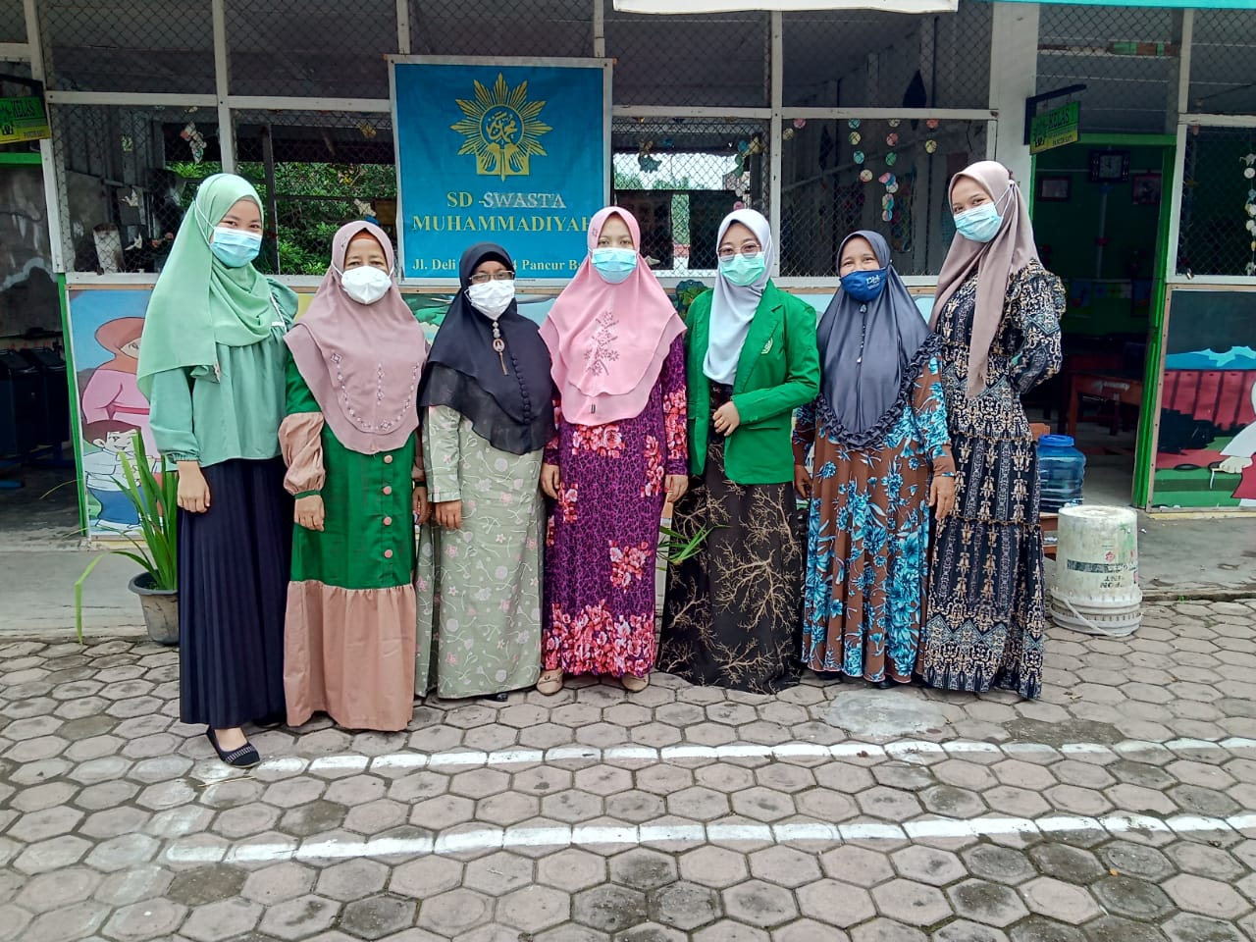
Gambar 1 : foto bersama dengan guru dan kepala sekolah SD Swasta Muahmmadiyah Pancur Batu

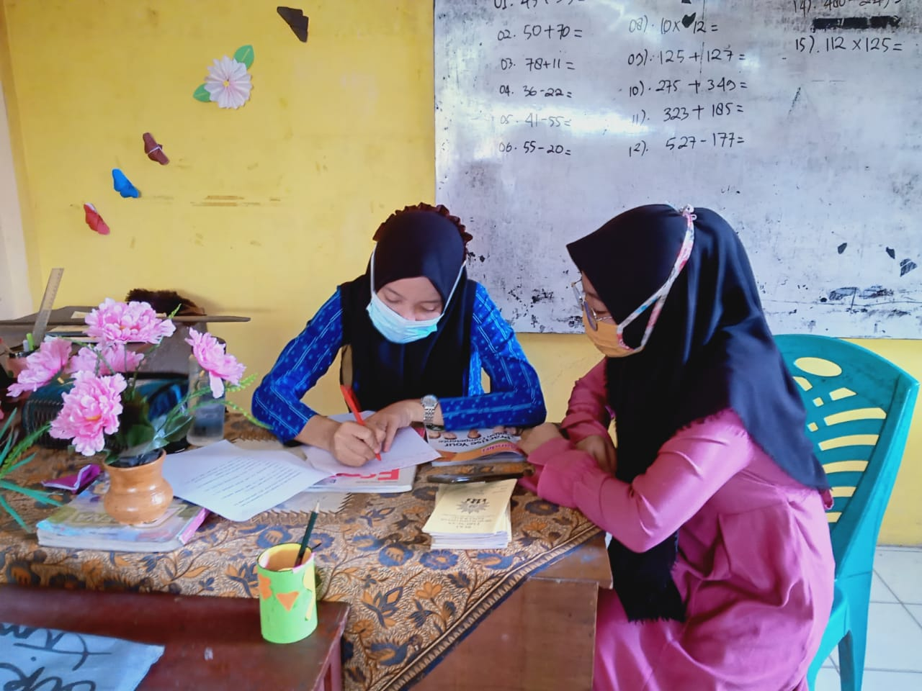
Gambar 2: peneliti sedang mawawancarai guru kelas IV SD Swasta Muhammadiyah Pancur Batu
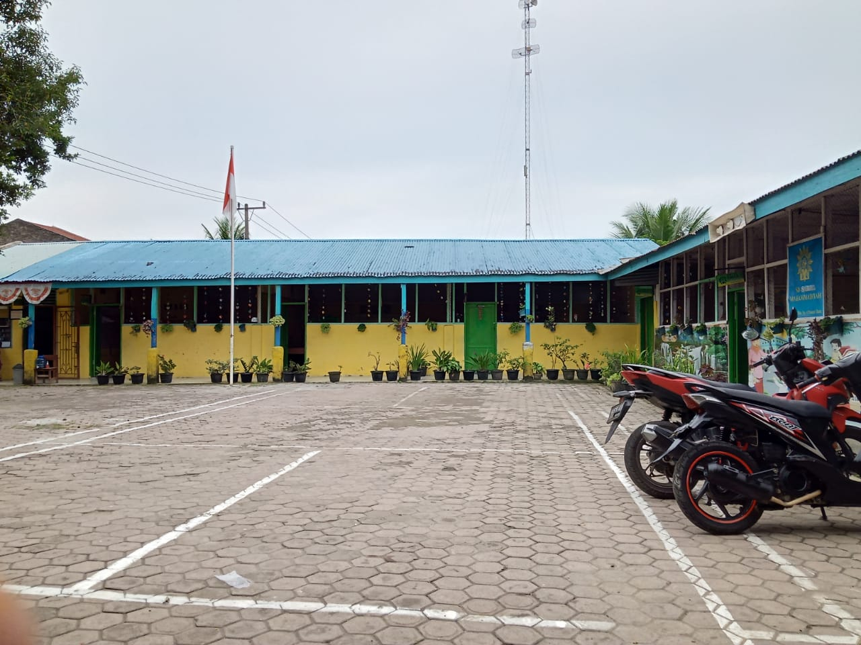
Gambar 3: Lapangan yang terdapat di sekolah SD Swasta Muahmmadiyah Pancur Batu

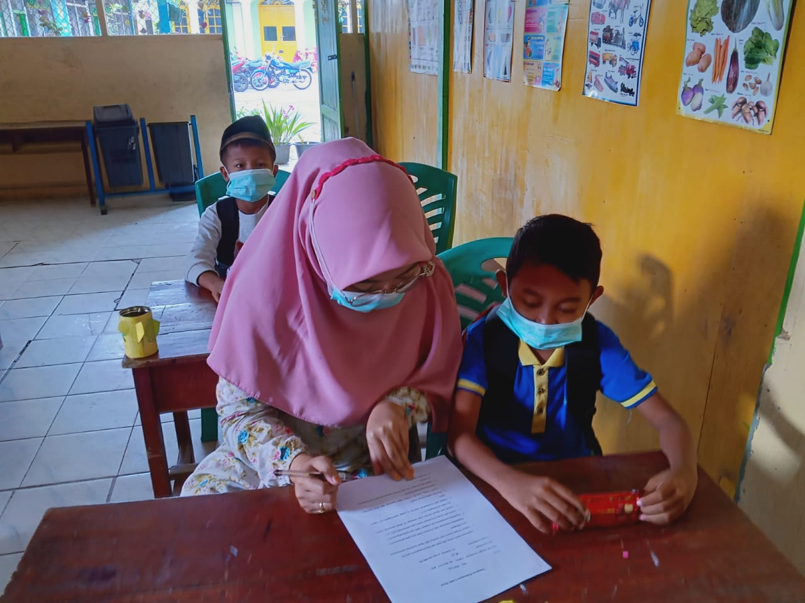
Gambar 4: Peneliti sedang mawawancarai salah satu siswa kelas IV SD Swasta Muhammadiyah Pancur Batu

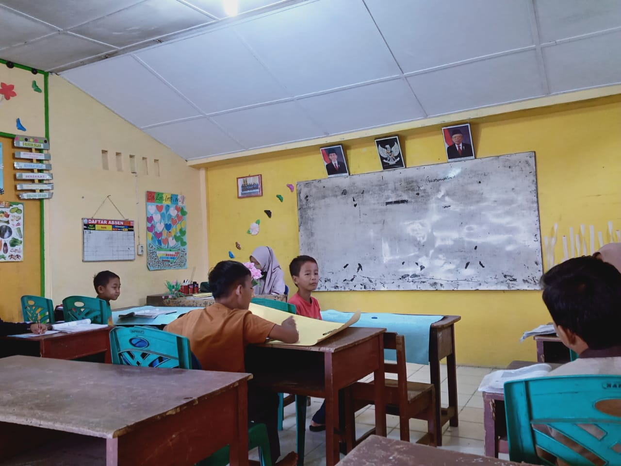
Gambar 5: salah satu siswa yang sedang mengajak siswa lainnya berbicara

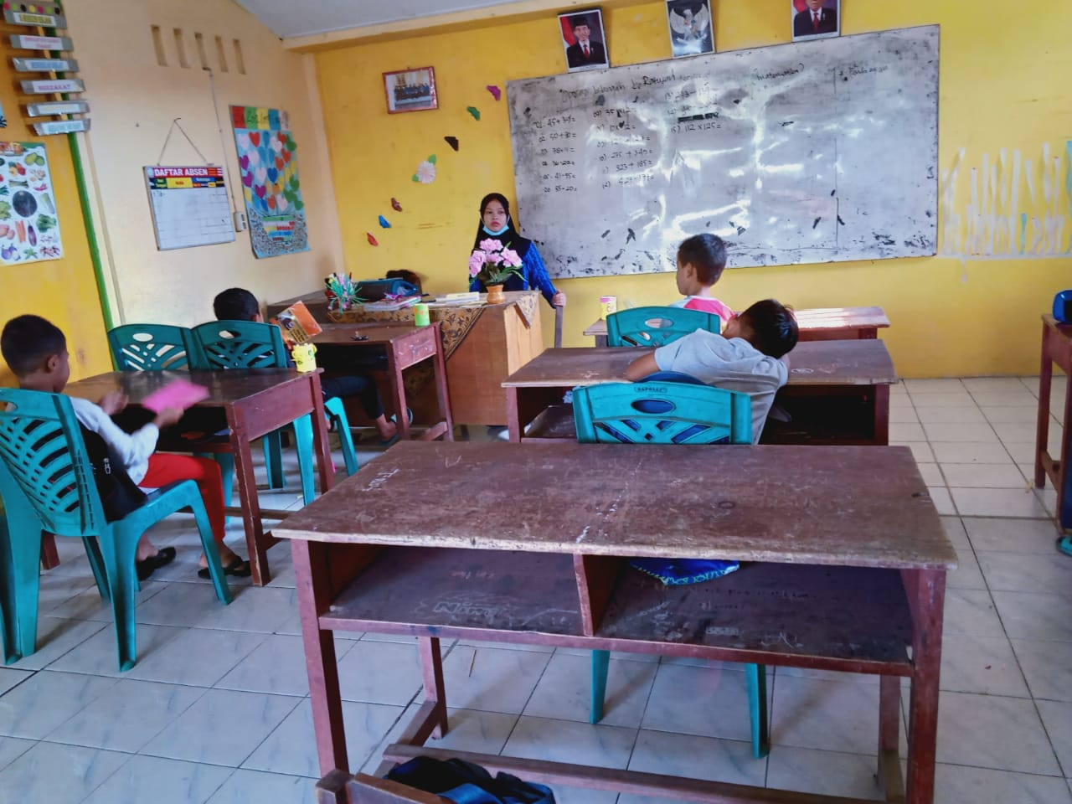
Gambar 6: ada siswa yang sedang tertidur ketika guru menjelaskan pembelajaran
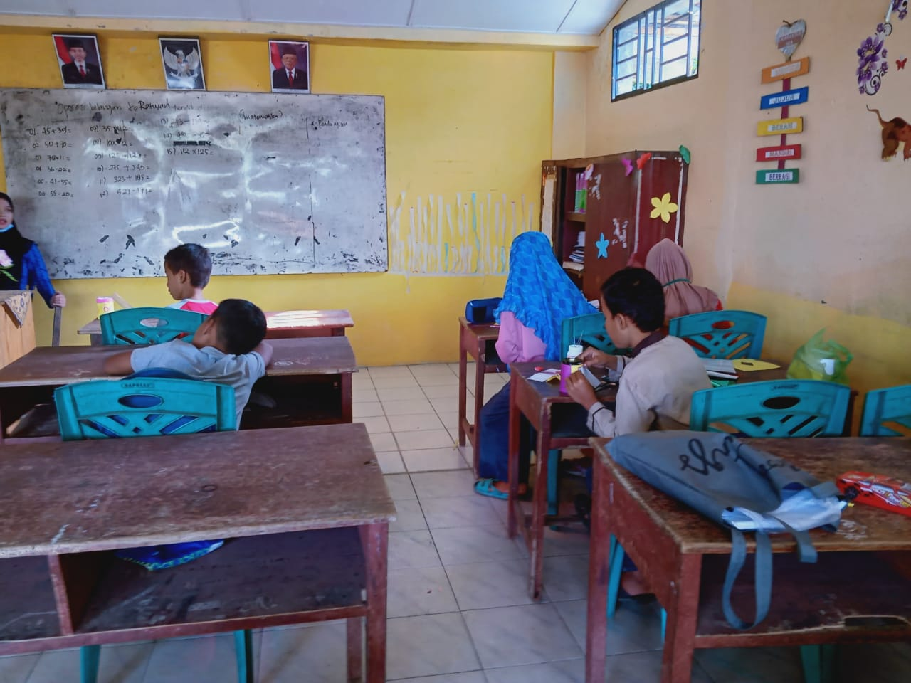
Gambar 7: siswa sibuk dengan diri sendiri

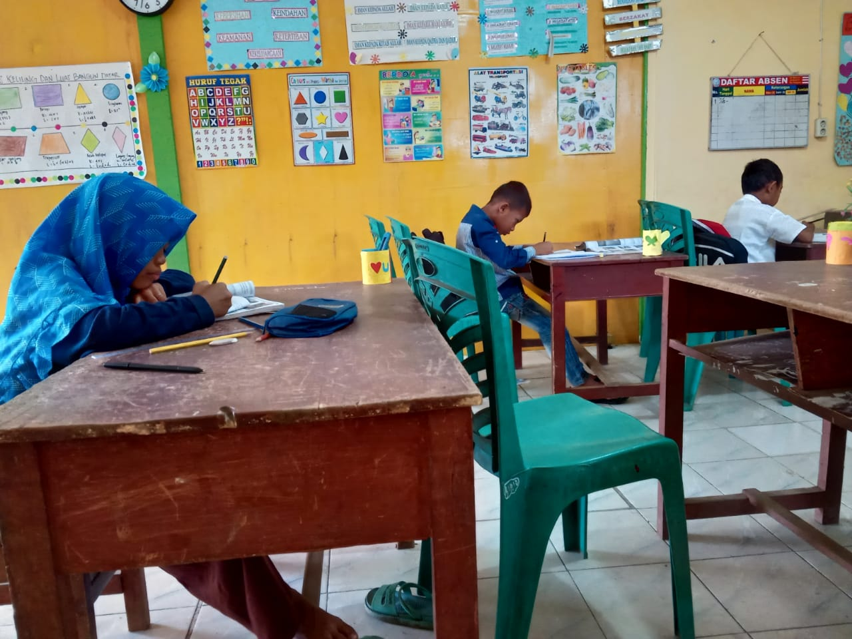
Gambar 8: siswa mencatat apa yang sudah dijelaskan oleh guru

